Правительство Российской Федерации

Федеральное государственное автономное образовательное учреждение
высшего профессионального образования

«Национальный исследовательский университет
«Высшая школа экономики»

Факультет: Государственного и Муниципального Управления

Кафедра: Финансового менеджмента в государственном секторе

ВЫПУСКНАЯ КВАЛИФИКАЦИОННАЯ РАБОТА

На тему: Теоретические основы бюджетного федерализма и современная практика

Студентка группы № 492
Вершинина Ксения Вячеславовна
Руководитель ВКР
Старший преподаватель
Шамьюнов Марат Маратович
Рецензент ВКР
Старший преподаватель
Саакян Татьяна Васильевна

Москва, 2013
Оглавление
Введение 3
ГЛАВА 1. Экономическая сущность бюджетного федерализма 5
1.2. Понятие бюджетного федерализма 5
1.2. Особенности и принципы бюджетного федерализма 14
1.3. Существующие мировые модели федерализма. Зарубежный опыт 18
ГЛАВА 2. Реализация бюджетного федерализма в РФ 22
2.1 Распределение расходов между бюджетами бюджетной системы 24
2.2. Какая из существующих мировых моделей наиболее применима в РФ 32
ГЛАВА 3. Проблемы бюджетного федерализма в РФ и перспективы развития 37
3.1 Проблемы бюджетного федерализма в РФ 37
3.2 Перспективы и пути совершенствования бюджетного федерализма в РФ 44
Заключение 53
Библиографический список 56
Приложение №1. 60
Приложение №2 61
Приложение №3 62

Введение
Прогрессивное и стабильно эффективное развитие общества напрямую зависит от активного государственного вмешательства в экономическую сферу. Экономическое развитие же, в свою очередь, напрямую зависит от бюджетной и денежно-кредитной политики.
Государственный бюджет играет большую роль в финансовой системе, по средствам которой осуществляется экономическое и социальное регулирование государством.
С помощью бюджета государство реализовывает централизованные и децентрализованные фонды денежных средств, что обеспечивает возможность осуществления функций государственных органов.
Важность изучения выбранной мною темы обусловлена необходимостью более ясного восприятия реалий современного бюджетного федерализма, углубленного понимания мотивации и характера взаимоотношений центра и периферии, противоречий регионального развития.
Целью данной квалификационной работы является изучение и анализ понятия «бюджетного федерализма», а также исследование перспектив его развития в Российской Федерации.
В данной работе хотелось бы дать характеристику бюджетной системе Российской Федерации, а также выделить основные тенденции развития межбюджетных отношений в РФ, доходных полномочий и т.д.
Представленная работа состоит из введения, трех глав, каждая из которых включает ряд параграфов, заключения, списка использованной литературы, приложения.
В первой главе рассматриваются понятие, концепция и принципы бюджетного федерализма в РФ. Вторая глава посвящена анализу бюджетного федерализма в РФ, в третьей главе будут рассмотрены основные проблемы бюджетного федерализма в РФ и перспективы развития.

ГЛАВА 1. Экономическая сущность бюджетного федерализма

1.2. Понятие бюджетного федерализма
Бюджетный (фискальный) федерализм представляет собой совокупность бюджетных отношений между уровнями власти, которая основывается на юридических нормах, которые позволяют каждому уровню власти реализовать полномочия и автономно проводить собственную бюджетно-налоговую политику.
Также, федерализм можно определить как явление, характерное для политико-правовой науки. Но стоит отметить, что большинство ученых признают, что в понятии «федерализм» проявляется и бюджетно-правовой аспект. Федерация не жизнеспособна, если федеративные отношения не распространены на самую важную сферу политики – бюджетную.
Концепция бюджетного федерализма содержит основополагающие идеи федерализма как территориальной формы демократии. Она должна обеспечивать реализацию прав каждой личности и территориальных общностей людей на получение определенного объема социальных услуг соответствующего их запросам качества и в отвечающих их интересам и потребностям формах.
Теория федерализма – это теория общественных финансов для государств со специфической системой политического устройства. Она выполняет ряд функций описанных ниже:
- объясняет причины, по которым возможно рассредоточение полномочий между различными уровнями власти
- предлагает трактовки оптимального распределения функций государства между органами власти разных уровней
- позволяет оценивать варианты реализации общих принципов федерализма применительно к реалиям конкретных стран
Существуют определенные условия, без которых бюджетный федерализм не возможен. И это в первую очередь демократия, так как политика государства рассматривается как результат взаимодействия граждан, каждый из которых максимизирует собственную функцию полезности.
Следующим обязательным условием является децентрализация, ввиду того, что представители власти разного уровня обладают собственными полномочиями, за исполнение которых отвечают перед избирателями, а не перед вышестоящим уровнем власти. Сюда же можем отнести деконцентрацию, делегирование и деволюцию.
Компетенция (задачи, полномочия) – это еще один обязательный пункт, для наличия бюджетного федерализма. Они должны быть разграничены. Разграничению содержательных задач должно соответствовать разграничение ресурсных возможностей (фискальных полномочий).
Суть фискального федерализма заключается в поддержании деятельности федеральной системы за счет децентрализации, о которой говорилось выше, основанной на бюджетной автономии региональных властей. Децентрализация содействует политической стабильности, снижению издержек принятия решений государством, также ограничению влияния центрального правительства, экономическому развитию. Но, стоит отметить, что эффект от децентрализации в федеративных государствах будет различен, так как виды децентрализации могут меняться от централизма до автономии.
Эффективность децентрализации заключается в максимальном удовлетворении предпочтений потребителей, в максимизации общественного благосостояния за счет передачи ресурсов и полномочий на местный уровень. В соответствие с этим основой экономики являются муниципальные образования, которые способны фиксировать издержки и выгоды на местах.
Основные преимущества децентрализации:
- Теорема о децентрализации
- Теория клубов
- Гипотеза Тибу
Отдельно проанализируем каждое из перечисленных преимуществ.
Теорема о децентрализации звучит следующим образом: если децентрализация не влияет на уровень издержек, то децентрализованное принятие решения в отношении поставки локального общественного блага будет эффективнее централизованного, или не будет ему уступать с позиции эффективности.
Критериями оптимума в каждый момент времени выступают наличие или отсутствие устойчивого территориального социально-экономического развития, минимизация дотационных и депрессивных территорий, рост благосостояния граждан. Данный оптимум динамичен по своей сути.
Фискальная децентрализация предполагает определенную степень автономии местных органов власти, которая позволяет им принимать независимые решения в налогово-бюджетной сфере.
Можно выделить следующие предпосылки представленной модели:
- неизменна структура распределения населения по территориям;
- отсутствует экономия от масштаба при производстве общественных благ;
- отсутствуют межтерриториальные внешние эффекты.
При этих условиях производство общественных благ на основе децентрализованного принятия решений, по крайней мере, столь же эффективно, как на основе централизованного.
Каждый гражданин определяет для себя юрисдикцию с наиболее благоприятным, с точки зрения его функции полезности, соотношением налогов и поставки локального общественного блага. При этом в рамках каждой из юрисдикций собираются граждане с однородными предпочтениями, а индивиды с разными предпочтениями расселяются по разным населенным пунктам: смешанное проживание людей с различными вкусами при допущениях модели неэффективно.
Децентрализация будет более эффективна при условии, что:
- меньше разнообразие индивидуальных предпочтений в отношении общественных благ внутри каждой из отдельных юрисдикций,
- больше различия между юрисдикциями в отношении того, какие индивидуальные предпочтения характерны для каждой из них.
Перейдем к описанию следующего преимущества – теории клубов. Данная модель исследует оптимальные условия обеспечения смешанными благами безотносительно к территориальному распределению населения
В постиндустриальном производстве существенно возрастает роль человеческого капитала, на приумножение и воспроизводство которого должно быть направлено основное воздействие институциональных изменений.
В то же время содержание и смысл экономических институтов при переходе к постиндустриальному обществу состоит в том, чтобы обеспечить свою оптимальную функциональную организацию общественно-хозяйственного взаимодействия людей, их групп и сообществ на каждом этапе формирования постиндустриальной модернизации экономики.
В классической теории клубов не предполагается участия государства в рациональном определении размера клуба и количестве клубных благ. Клуб или его подобие формируется на основе добровольных соглашений, и эти соглашения могут достигать оптимума.
Существует также муниципальный клуб, суть которого заключается в том, что это основанное на общении объединение граждан, которое в свою очередь создано и управляется муниципалитетом для того, чтобы регулярно контактировать с членами клуба и предлагать ценный для них пакет привилегий с целью повышений гражданской и социальной активности на основе эмоциональных взаимоотношений. Основная цель создания муниципальных клубов – притяжение общественной жизни, гражданской инициативы, общественного самосознания.
Анализ гипотезы Тибу, третьего основного преимущества децентрализации, дает возможность проводить более эффективную распределительную политику между звеньями бюджетной системы через механизм налогов и трансфертов.
Гипотеза Тибу формулируется следующим образом: при наличии большого числа территориальных единиц и интенсивной миграции населения бюджетная децентрализация способствует Парето-улучшениям, так как она создаёт предпосылки для адекватного выявления предпочтений, касающихся локальных общественных благ, и наиболее полной реализации этих предпочтений.
Модель Тибу рассматривает технологию выбора индивидом места, территории для проживания, жизнедеятельности. Так же, в ней предлагается решение «проблемы безбилетника» на уровне местного самоуправления.
В рассматриваемой модели основным принципом выбора места жизнедеятельности индивида является возможность достижения оптимального соотношения социальной удовлетворённости и уровня налогообложения. Исходя из этого, в данной модели применяется термин «голосование ногами», суть которого заключается в перенесении жизнедеятельности индивида в более благоприятные, с точки зрения экономической эффективности, районы проживания.
При первоначальной публикации теории Тибу (1956г.) были выдвинуты следующие условия, при которых возможно достичь максимальной социально-экономической эффективности в предоставлении общественных благ на уровне местного самоуправления:
Данная модель раскрывает одну из особенностей системы самоуправления: для достижения максимальной Парето-эффективности, требуется система функционирования, ограниченная в своем масштабе. Из этого вытекает, что провалы государства, неэффективная политика и невозможность полного контроля производства общественных благ проистекают из размера его территории, который предопределяет более высокий процент ошибок, по причине дефектов в управлении высокоорганизованных систем. Соответственно необходимость образования систем местного самоуправления должна быть организационно обусловлена решениями государства, т.е. не прямым участием в управлении, а путем делегирования основных полномочий по организации социально-экономической деятельности местным организациям самоуправления и патронажа.
В условиях децентрализованного бюджета активная трудовая миграция между различными территориальными образованиями страны допускает сосредоточить человеческий капитал в местах наиболее перспективной (развитой) экономико-социальной ситуации наибольшей экономико-социальной перспективы. Это позволяет, в первую очередь, удовлетворить потребности населения, а также приводит к эффективному распределению.
Итак, при повышенной концентрации индивидов со схожими потребностями, представляется возможным ликвидировать проблему безбилетника с помощью социальных объединений, осуществляющих функцию контроля и обеспечения потребностей в регулировании общественных благ. Примером таких объединений служат муниципальные образования. Данная модель описывает муниципалитеты в регионе как структуры, предлагающие различные корзины товаров (муниципальных услуг) по различным ценам (налоговым ставкам). Ввиду того, что потребности людей различны и возможности платить налоги также не одинаковы, переходить от одного местного сообщества к другому, пока не найдут то, которое будет максимизировать их полезность. Гипотеза Тибу утверждает, что благодаря процессу такого выбора, будет определяться равновесие предоставления местных общественных благ в соответствии со вкусами жителей, что в свою очередь приведёт к группировке людей в оптимальные общины, со сбалансированными потребностями. Модель имеет преимущество в решении двух основных проблем с предоставлением локальных общественных благ: откровенные предпочтения и предпочтения агрегации (распределения). Модель Тибу опирается на набор базовых предположений. Потребители свободны в выборе своих общин, пользуясь совершенной мобильностью и полной информацией. В сущности, это означает, что они могут передвигаться от сообщества к сообществу на безвозмездной основе, и что они имеют полную информацию об услугах, предоставляемых органами местного самоуправления и о налоговых ставках во всех местных органах власти.
Рассматривая гипотезу применительно к реальным примерам функционирования экономических и социальных систем, необходимо учесть факт невыполнимости некоторых требований и допущений теории Тибу, в частности, о полноте информации и отсутствии затрат, связанных с переездом на новое место жительства. Ясно, что эти условия на практике невыполнимы, однако тенденции и механизмы перемещения, представленные в данной теории, являются распространёнными явлениями социально-экономических отношений, и в некоторых случаях достигается минимизация данных ограничений.
Применяя гипотезу Тибу к анализу современных проблем глобальной экономики, можно выявить закономерность, которая заключается в том, что при увеличении масштаба экономико-социальных возможностей, многие проблемы микро- и макро-уровня порождают схожие проблемы и закономерности в мировой экономике, то есть можно говорить, о расширении ареала функционирования данных взаимосвязей в глобальном масштабе. Для изучения и регулирования подобных процессов необходима разработка современной концепции, опирающейся на рассматриваемые теоретические положения.
Детально разобрав гипотезу Тибу и другие преимущества децентрализации, перейдем к рассмотрению и анализу экономического аспекта фискального федерализма. С этой точки зрения он содействует эффективному размещению ограниченных ресурсов и факторов производства между уровнями власти. Данный аспект имеет свое отражение в работах известных специалистов в этой области, в таких исследованиях как В.Н. Горегляда, А.М. Лаврова и др.
В своей статье «Межбюджетные отношения и финансовая стабилизация» Лавров А.М. анализирует фискальный федерализм с точки зрения системы налогово-бюджетных взаимоотношений органов власти. Лавров отдает приоритет самостоятельности бюджетов разных уровней. В статье говорится о том, что самостоятельность базируется на праве самостоятельно назначать направления расходования фискальных полномочий, на праве компенсации расходов, полученных в результате решений вышестоящих органов.
Данный подход к определению понятия фискального федерализма также разделяет В. Горегляд, который говорит о том, что: «Главным в понимании бюджетного федерализма является то, что он не ограничиваются сферой межбюджетных отношений, а пронизывает всю бюджетную систему. По существу бюджетный федерализм, как форма бюджетного устройства в федеративном государстве, предполагает реальное участие всех звеньев бюджетной системы в едином бюджетном процессе, в равной степени ориентированном и на учет общегосударственных интересов, и на реализацию интересов субъектов Федерации».
Согласно ФЗ №184 (от 6 октября 1999 г.) Система законодательных (представительных) и исполнительных органов государственной власти субъектов Российской Федерации устанавливается ими самостоятельно в соответствии с основами конституционного строя Российской Федерации и настоящим Федеральным законом.
Здесь же стоит отметить, что общие правовые, территориальные, организационные и экономические принципы организации местного самоуправления в РФ устанавливаются ФЗ № 131, а также он определяет государственные гарантии его осуществления.

1.2. Особенности и принципы бюджетного федерализма
Как принцип государственного устройства фискальный федерализм необходим для поддержания равновесия частей и целого. Он является механизмом государственной власти, который позволяет минимизировать различного рода противоречия, будь то политические или социальные, которые потенциально способны привести к распаду единого государства.
Система бюджетного федерализма, как и любая другая система, состоит из элементов. Субъектами фискального федерализма являются органы власти разных уровней. Федеральный центр, является главным компонентом системы, который олицетворяет Правительство РФ в настоящее время.
Россия имеет уникальное государственное устройство, где органически сочетаются признаки и территориальной, национальной федерации в соответствии с Конституцией. Российская Федерация «состоит из республик, краев, областей, городов федерального значения, автономных областей, автономных округов – равноправных субъектов Российской Федерации. «Федеральное устройство Российской Федерации основано на ее государственной целостности. Единство системы государственной власти, разграничении предметов ведения и полномочий между органами государственной власти и органами государственной власти субъектов РФ, равноправие и самоопределение народов в Российской Федерации».
Государственная фискальная политика, которая охватывает всех участников межбюджетных отношений, ориентированная на интересы регионов, должна представлять собой интересы всех регионов страны, а не каждого отдельно. Бюджетная компетенция РФ выражается в различных сферах, важнейшей из которых является федеральный бюджет. Централизация денежных средств в общегосударственном фонде имеет важное экономическое и политическое значение. Это позволяет проводить экономическую и финансовую политику на всей территории страны, обращать финансовые средства на важные сферы государственной деятельности, а также регионального развития.
Централизация денежных средств дает возможность государству контролировать действие рыночного механизма, который в свою очередь самостоятельно регулируется. Происходит частичное перераспределение денежных средств федерального бюджета между субъектами РФ для выравнивания их социально-экономических условий, в ходе осуществления Федеральным уровнем власти своих функций.
К субъектам фискального федерализма мы также можем отнести властные органы субъектов Федерации.
Существование системы бюджетного федерализма обуславливает наделение субъектов РФ собственной компетенцией в сфере бюджетной деятельности, но это не предоставляет им полной автономии от федерального центра.
Система бюджетного федерализма
Федеральный Уровень
Бюджетные доходы
Бюджетное выравнивание
Бюджетные расходы

Отчисления от регулирующих налогов
Прямая финансовая помощь
Взаимные расчеты
Субсидии
Субвенции
Дотации

Фед. Региональные программы
Гос. Финансовая поддержка районов Севера
ФФПР

Фин. поддержка ЗАТО
Фин. поддержка по отраслевым каналам

ФРРФ
Фонд компенсаций

Региональный и местный уровни
Таким образом, бюджетный федерализм обеспечивает сочетание интересов на всех уровнях бюджетной системы. Бюджетный федерализм представляет собой составную часть механизма государственной власти, то есть часть отношений между центральными, региональными и местными органами власти федеративного государства по поводу формирования и распределения бюджетных средств и направленную на целостности РФ и сочетание интересов ее уровней.
Межбюджетные отношения могут быть характерны как для федеративного, так и для унитарного государства. Фискальный федерализм в свою очередь, представляет собой совокупность межбюджетных отношений только в федеративном государстве. Межбюджетные отношения воспроизводят только финансовые потоки между бюджетами, а бюджетный федерализм отражает взаимоотношения властей разных уровней по вопросам разделения расходных и доходных полномочий и ответственности.

1.3. Существующие мировые модели федерализма. Зарубежный опыт
Каждому государству соответствует различный тип федеративного устройства. Для каждого типа федеративного устройства в свою очередь характерна индивидуальная модель бюджетного федерализма. Широко известными являются американская (конкурентная) и германская (кооперативная) модели.
В первую очередь хотелось бы рассмотреть американскую модель. Данная модель строится на самостоятельности отдельных штатов (регионов). Чаще всего она рассматривается в качестве классической модели бюджетного федерализма. Другими словами данная модель представляет собой закрепление конкретных налогов за бюджетом определенного уровня. То есть каждый налог пополняет федеральный, региональный или местный бюджет. При этом закрепление налогов произведено таким образом, чтобы снизить количество необходимых межбюджетных трансфертов.
В США отсутствует система горизонтального долевого распределения доходов. Большинство федеральных субсидий штатам зависит от объемов долевого финансирования штатными и местными органами власти. Такая политика не направлена на выравнивание социально-экономических условий жизнедеятельности регионов. Таким образом, она способствует развитию наиболее развитых и обеспеченных штатов.
Отдельные штаты, местные органы власти имеют право осуществлять собственную налоговую политику. Федерация, штаты, муниципалитеты имеют собственные непересекающиеся налоги. Регионы значительно отличаются по налогам и расходам друг от друга. Столь существенная региональная диспропорция по-разному оценивается специалистами с позиции ее влияния на аллакационную эффективность и экономический рост.
Германская модель фискального федерализма характерна возрастающая тенденция к одинаковому, единообразному разделению ресурсов между территориями.
Представленная модель бюджетного федерализма базируется на принципе «разделения» общенационального налога на бюджеты разного уровня в определенных пропорциях.
Межбюджетные отношения в данной модели строятся в первую очередь на налогах, поступления от которых распределяются между всеми ее уровнями.
При всем при этом осуществляется их частичное перераспределение таким образом, чтобы сократить разрыв между территориями с различными доходами. Прямая финансовая помощь из вышестоящих бюджетов небольшая, но существует большое количество крупных федеральных и совместных программ регионального развития.
Германская модель бюджетного федерализма образовала вероятность для высокой степени однородности региональных общественно полезных услуг для населения.
Система бюджетного налогового выравнивания возможностей в Германии вызывает действие разнонаправленных стимулов. Экономически развитые земли не всегда заинтересованы в укреплении своей налоговой базы или пресекать попытки лиц, которые стараются уклоняться от налогов, ввиду того, что большие суммы собственных доходов через федеральное правительство перечисляются в финансово слабые земли.
Конституция Германии гласит о необходимости установления по всей стране одинаковых условий жизни населения.
Кроме выше представленных двух моделей фискального федерализма, существует и так называемая Канадская модель федерализма. Во многом данная модель схожа, с американской моделью.
Провинции самостоятельно определяют для себя собственную налоговую политику. Они также вправе решать и самостоятельно принимать законы по региональным и местным вопросам.
Но, не смотря на некоторую схожесть канадской и американской моделей, есть существенно различие. Заключается оно в том, что в канадской модели бюджетного федерализма важную роль играют процессы повсеместного выравнивания социально-экономических условий жизнедеятельности населения, в отличие от американской модели.
Это задача как общенациональных, так и провинциальных органов власти Канады. Однако размеры трансфертов на выравнивание финансовых возможностей слабым провинциям меньше, чем в Германии. Критерием выделения трансфертов в Канаде служит степень отставания финансовой обеспеченности провинций от средне национального расчетного уровня.

В Канаде существуют следующие налоги для каждого уровня власти:
- Общие
- Индивидуальные
На федеральном уровне важнейшими налогами являются личный подоходный налог, налог с доходов корпораций, налог на добавленную стоимость.
Немаловажным фактом является то, что в Канаде отсутствует единая система налоговых сборов.
Подводя некоторый итог, ниже представлена сводная таблица 1 данных по двум основным моделям бюджетного федерализма: американской и германской.
Таблица 1
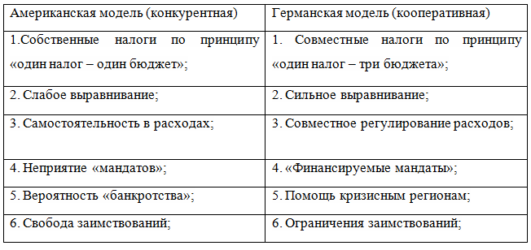

ГЛАВА 2. Реализация бюджетного федерализма в РФ
Формирование российской модели бюджетного федерализма происходила на основе высококонцентрированной советской системы унитарного государства, которая характеризовалась отсутствием самостоятельности региональных властей в проведении финансово-экономической политики и огромным разрывом в экономическом потенциале российских регионов. Отношения, которые перешли между уровнями власти в какой-то степени противоречили сущности федерализма, в первую очередь, приостанавливали процесс демократизации, а также проведение реформ экономического характера. Ввиду этого наблюдался постоянное увеличение политической напряженности между уровнями власти, что мешало поискам решений реальной децентрализации, установлению межбюджетных отношений, которые свойственны федерализму, и в целом развитию фискального федерализма.
На данный момент в России не реализована эффективная модель фискального федерализма. Ввиду этого, в данной главе предоставляется необходимым раскрыть теоретические аспекты, которые напрямую связаны с развитием федеративных систем и реализацией бюджетного федерализма в Российской Федерации.
Реализация данной эффективной федеративной модели даст возможность для улучшения положения местных органов власти, предоставив при этом им самостоятельность (автономию) в решении территориальных проблем и проведении местных реформ. Здесь же можно говорить о расширении доходной базы, которая необходима для региональных и местных бюджетов.
Современное состояние российского федерализма исследуется в работах Р.Г. Абдулатипова, Л.Ф. Болтенковой, И.А. Умновой, В.Ф. Шумейко, Л.М. Карапетяна, Г.В. Марченко и других.
В работе Шумейко В.Ф. рассматривается широкий круг проблем реализации и становления российского фискального федерализма в совокупности с процессами демократических преобразований и проведения экономических реформ в России. Критическому анализу подвергается опыт создания бюджетного федерализма, приватизации, преобразования в сферах природопользования, в инвестиционной политике, территориальной системе управления. Выражаются идеи по совершенствованию механизма федеративных отношений, дальнейшему развитию экономических реформ.
Политическая теория территориальной организации общества и политический анализ взаимоотношений центра и регионов начали разрабатываться в нашей стране сравнительно недавно. Комплексное оформление данная теория получила в работах Д.В. Доленко. В них была выработана концепция политико-территориальной организации общества как системы. Один из аспектов данной концепции представляется анализ теории форм государственной власти, в том числе – федерализма.
Подробное рассмотрение теоретических вопросов исследования механизма федеративных отношений реализовано в исследовательской работе Бахлова И.В. «Современное федеративное государство». В исследовании И.П. Склярова «Современный российский федерализм» рассматривается особенность функционирования государственного механизма России в современных реалиях с точки зрения фискального федерализма.

2.1 Распределение расходов между бюджетами бюджетной системы
В настоящее время одним из наиболее обсуждаемых экономических аспектов федеративных отношений являются межбюджетные отношения, так как они являются ключевыми для сохранения целостности и эффективного экономического развития. Примером из истории РФ может послужить распад СССР, где немалую роль сыграл фактор бюджетного сепаратизма.
Вопрос о государственном регулировании территориального развития в настоящее время встает довольно остро. На данном этапе развития необходимо провести своевременный и актуальный анализ взглядов на проблемы российского федерализма и способов его реализации – фискального федерализма, пути их решения.
Россия – это государство со сложным федеративным устройством. Развитие этого государства происходит по двум принципам: территориальному и национальному.
Хотелось бы выделить один из основных минусов российского бюджетного федерализма, он заключается в том, что решение вопросов финансового содержания зависит не от установленных законом правил, а от происходящего взаимодействия федеральных и региональных органов исполнительной власти.
Федеративное устройство Российской Федерации основано на ее государственной целостности, единстве государственной власти, разграничении предметов ведения и полномочий между органами государственной власти РФ и органами государственной власти субъектов РФ, равноправии и самоопределении народов Российской Федерации.
Субъекты Российской Федерации располагают своими бюджетами. Бюджеты, в свою очередь, составляют бюджетную систему РФ.
Бюджетная система представляет собой целостную совокупность бюджетов всех уровней, основанную на принципах построения бюджетной системы федеративного государства.
Согласно статье 10 Бюджетного Кодекса в России закреплена трехуровневая бюджетная система:
- Федеральный бюджет и бюджеты государственных внебюджетных фондов РФ;
- Бюджеты субъектов РФ и бюджеты территориальных государственных внебюджетных фондов;
- Местные бюджеты, в том числе бюджеты муниципальных районов, бюджеты городских округов, бюджеты внутригородских муниципальных образований городов федерального значения Москвы и Санкт-Петербурга;
Каждый из бюджетов на своем уровне служит финансовой основой для деятельности соответствующих государственных или местных органов. Для наглядности выше изложенного бюджетная система РФ представлена на схеме №1.

Схема №1
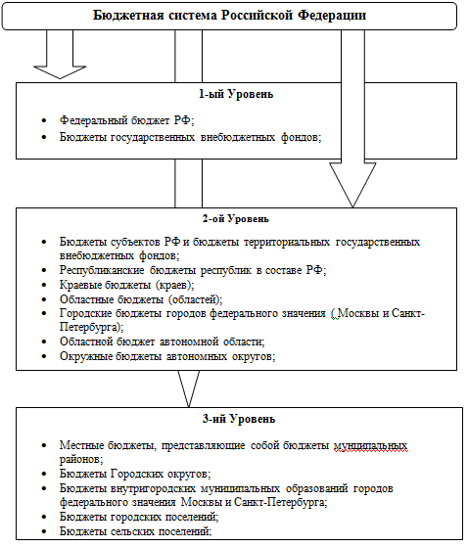
Источник: Предеина Е.В. “Бюджетная система РФ: учебное пособие”

Бюджетная система РФ включает:
1. Федеральный бюджет;
2. 21 республиканский бюджет республик в составе РФ;
3. 9 краевых и 46 областных бюджетов;
4. Бюджеты 2 городов федерального значения Москвы и Санкт-Петербурга;
5. 1 бюджет автономной области;
6. 4 бюджетов автономных округов;
7. Приблизительно 30 тысяч местных бюджетов (районные, городские, поселковые и сельские бюджеты);
Группировка расходов бюджетов всех уровней – это не что иное, как классификация расходов бюджетов. Она, в свою очередь, воспроизводит направление бюджетных средств на осуществление базовых функций единицами сектора государственного управления и местного самоуправления.
Классификация расходов состоит из:
1. кода главного распорядителя бюджетных средств;
2. кода раздела, подраздела, целевой статьи и видов расходов;
3. кода классификации операций сектора государственного управления, относящихся к расходам бюджетов;

Требованиями утвержденной структуры классификации расходов бюджетов, которые необходимо соблюдать всем органам власти являются:
- причисление расходов на выполнение функций общегосударственного характера;
- отнесение расходов на руководство и управление в сфере установленных функций (административных расходов) на соответствующие этим функциям разделы и подразделы;
- разделение расходов в сфере науки на фундаментальные исследования и прикладные научные исследования с отнесением расходов в части прикладных научных исследований на соответствующие разделы классификации расходов;
- отнесение расходов на бюджетные инвестиции на все разделы и подразделы в соответствии с отраслевой принадлежностью и формой собственности;
- отнесение расходов на предоставление межбюджетных трансфертов (за исключением дотаций и иных межбюджетных трансфертов общего характера) на все подразделы в соответствии с отраслевой принадлежностью;
- отображение расходов на выполнение целевых программ по всем направлениям финансирования; (бюджетные инвестиции, научно-исследовательские работы и др.), по соответствующим показателям классификации расходов;
В приложении № 1 представлена Динамика расходов консолидированных бюджетов субъектов Российской Федерации в 2010-2012 годах; структура расходов консолидированных бюджетов субъектов РФ на 1 февраля 2011 и 2012 годов, а также информация об исполнении консолидированных бюджетов субъектов РФ на 1 февраля 2012г по данным Министерства Финансов РФ в приложении 3.
Ниже представлен общий график расходов на период с 2010 по 2012 года по месяцам.
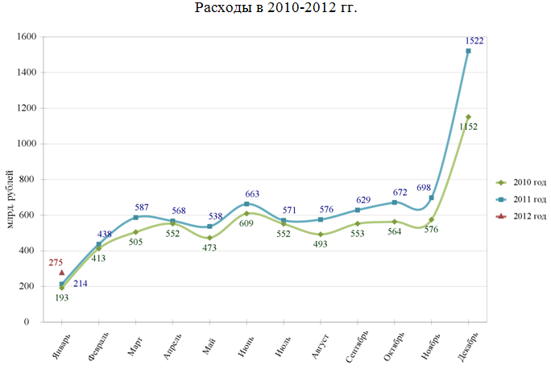

Перейдем к сравнительной характеристике разграничения и распределения доходов между бюджетами бюджетной системы Российской Федерации.
Таблица 2
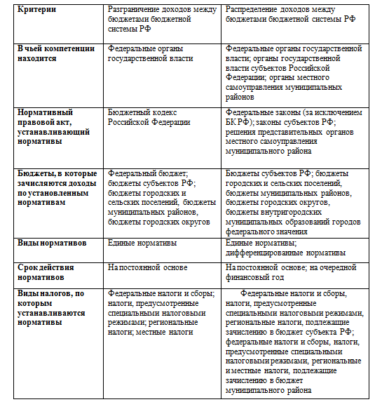
Источник: Горлова О.С., Разграничение и распределение доходов между бюджетами бюджетной системы Российской Федерации // Бухгалтерский учет в бюджетных и некоммерческих организациях. - № 17, сентябрь 2006. – С. 67-75.

Ввиду приведенной таблицы, сделаем некоторые выводы. Распределение доходов между бюджетами может осуществляться органами власти каждого из уровней и органами местного самоуправления, а разграничение доходов между бюджетами, в свою очередь, относится только к федеральным органам государственной власти. При всем этом, показатели по доходам, которые закрепляются за бюджетами в порядке их разделения, формулируется БК РФ; показатели отчислений по доходам могут определяться другими актами бюджетного законодательства РФ. ( Не только Бюджетным Кодексом РФ).
Законодательством РФ предусматривается консолидация доходов в порядке разграничения и передача доходов, которые необходимы к зачислению в другие бюджеты, для бюджетов субъектов РФ и бюджетов муниципальных образований.
Но, в бюджеты внутригородских муниципальных образований городов федерального значения могут зачисляться только доходы, которые передаются им органами государственной власти таких городов как Санкт-Петербург и Москва, а в федеральный бюджет зачисляются, в свою очередь, только закрепленные за ним доходы. БК РФ формулируются основные показатели перевода в бюджеты всех видов налогов, которые предусмотрены Налоговым Кодексом РФ. Также определяются единые показатели для следующих бюджетов: бюджетов субъектов РФ, поселений, муниципальных районов и для бюджетов городских округов, которые фиксируются за бюджетами на постоянной основе.
Передача доходов в режиме их распределения реализовывается установлением показателей отчислений в нижестоящее бюджеты от любых видов налогов, которые включаются в бюджеты субъектов РФ и в бюджеты муниципальных районов.
В приложении №2 представлено графическое изображение структуры налоговых доходов консолидированных бюджетов субъектов РФ на 1 февраля 2011 и 2012 годов;

2.2. Какая из существующих мировых моделей наиболее применима в РФ
Проблемы бюджетного федерализма достаточно трудно решать в периоды политических коренных изменений в стране. Дореформенная модель отношений, иллюстрирующая предыдущий опыт, оказывается не актуальной для современного этапа развития. Ее инструменты не могут эффективно использоваться в настоящих реалиях.
Зарубежный опыт для Российской Федерации для организации бюджетной системы действительно важен, ввиду неэффективности существующей системы. Исследователи выделяют 2 основные модели: Американскую и Германскую, конкурентную и кооперативная соответственно. Конкурентная модель способствует эффективности и увеличению темпов экономического роста. Кооперативная или Германская модель бюджетного федерализма нацелена на бюджетное выравнивание региональных диспропорций, то есть на территориальную справедливость.
Ввиду вышесказанного, делаем вывод о том, что модель, направленная на выравнивание региональных диспропорций и т.д., то есть Германская модель, в наибольшей степени подходит в качестве «зарубежного опыта» для России. Механизм выравнивания бюджетных доходов в настоящее время в условиях федеративного государства не является эффективным, в нем нет основы распределительных отношений, которая содержит в себе финансовые интересы России, а также являются стимулом к повышению расходной части региональных бюджетов. Вертикальное выравнивание не решает всех проблем бюджетного сбалансирования.
Анализ вертикальной структуры бюджетной системы РФ представляет, что на протяжении последних лет постоянно увеличивается тенденция к централизации значительной части бюджетных средств на федеральном уровне. В некотором смысле, концентрация финансовых ресурсов на «верхнем» уровне государственного управления оправдана: решение общенациональных задач, в том числе связанных со структурными преобразованиями в экономике и социальной сфере, необходимость укрепления национальной безопасности, повышение эффективности деятельности государственных структур требуют бюджетных средств именно на федеральном уровне. Однако это не должно приводить к излишней концентрации средств в федеральном звене бюджетной системы РФ и происходить за счет ослабления территориальных бюджетов.
Но в России именно таким образом происходит данный процесс. Субъекты РФ, не говоря уже о муниципальных образованиях, не наделены сегодня теми доходными источниками, которые позволяли бы им самостоятельно распоряжаться бюджетными поступлениями. Характерной тенденцией последних лет является постепенное уменьшение удельного веса налоговых поступлений в доходах территориальных бюджетов.
В связи с уменьшением налоговых поступлений в составе доходов территориальных бюджетов резко возросла зависимость региональных бюджетов от федерального, а местных бюджетов – от региональных. Сложившаяся ситуация противоречит принципу реальной самостоятельности региональных и местных бюджетов, не способствует развитию местной инициативы, порождает финансовое иждивенчество.
В настоящее время реальный баланс между доходами и расходами в территориальных бюджетах обеспечивается не за счет роста налоговых доходов, адекватных росту расходов, в том числе передаваемых с федерального уровня, а за счет оказания финансовой помощи, выделяемой из федерального бюджета.
Вертикальное выравнивание должно быть в совокупности с горизонтальной сбалансированностью, которая в свою очередь является пропорциональным распределением налогов между субъектами федерации, целью которого является снижение неравенства в налоговых возможностях территорий. В Российской Федерации задача горизонтального выравнивания достаточно сложна, в сравнении с другими странами. Обеспечение каждому обещанных государством объемов товаров и услуг (благ) связано с различиями в экономическом положении, уровнем затрат в регионах. Для наиболее ясного представления выше изложенного, приведена таблица 3:

Таблица 3
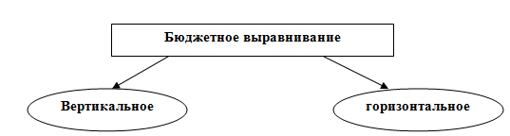
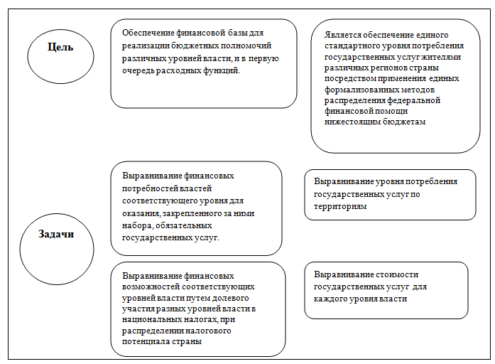
Источник: Энциклопедия Экономиста http://www.grandars.ru /

Но, не смотря на сходство в поставленных целях у РФ и Германии (бюджетное выравнивание региональных диспропорций) не стоит отрицать тот факт, что проблемы фискального федерализма в России и в ФРГ поставлены по-разному.
Если мы говорим о текущей ситуации в Германии, то, несмотря на стагнацию экономики в течение нескольких последних лет, ее никаким образом нельзя сравнивать с текущей ситуацией в России. В ФРГ присутствуют: высокая собираемость налогов, сравнительно низкие темпы инфляции, отработанная система формирования бюджетов всех уровней и прослеживается четкое распределение финансовой ответственности за решения различного рода задач, огромные доходы бюджета. Следует выделить немаловажный факт того, что в Германии отработанны эффективные финансовые механизмы регулирования территориального развития.
При всех различиях перечисленных выше между ситуацией в России и Германии, применение опыта Германии в области межбюджетных отношений в РФ не оспорим, и он представляет собой значительный интерес для государственной экономической политики.
В Германии в течение длительного времени существуют эффективные финансовые механизмы регулирования территориального развития, заимствование которых Россией может стать продуктивном шагом в развитии страны.
Так как возможности полностью перенять положительный зарубежный опыт построения модели фискального федерализма нет, необходимо адаптировать к современным российским условиям самое лучшее из германской практики межбюджетных отношений.

ГЛАВА 3. Проблемы бюджетного федерализма в РФ и перспективы развития

3.1 Проблемы бюджетного федерализма в РФ
Исследование проблемы федерализма в России берет свое начало еще в дореволюционный период. Не стоит также забывать о том, что в советское время фискальный федерализм анализировался как новый тип бюджетного федерализма, как со стороны экономической сферы, так и со стороны политической.
Проанализируем текущую ситуацию в Российской Федерации, состояние федерализма в России, которое отражено в работах таких специалистов этой области как Л.Ф. Болтенковой, Г.В. Марченко, А.Н. Аринина и т.д.
На основании анализа Конституции РФ 1993 года наиболее важным признаком, характеризующим федеративное устройство России, является единство финансовой политики и бюджетной деятельности на всех уровнях Федерации и субъектов. Неизменность любой федерации в большей мере зависит от устойчивого регулирования внутри федеративных отношений. Фискальный федерализм здесь можно рассматривать как принцип, в соответствие с которым регулирование финансовых отношений между бюджетами разных уровней должно быть направлено на укрепление федеративных отношений в государстве.
Федеративное устройство России отличает отсутствие правовой регламентации взаимосвязей между целым и составляющими частями.
В условиях существования бюджетной системы важную роль играют два основных принципа:
1. «Часть целого» не имеет возможности преобладать над «целым»;
2. Целостность системы тем выше, чем крепче взаимосвязь между ее элементами;
То есть, главное в бюджетной деятельности субъектов РФ – преобразование территориальной части государства в реально функционирующую единицу Федерации.
Законодательство, которое на данный момент существует и действует в рамках Российской Федерации и регулирует бюджетные отношения между РФ и ее субъектами, далеко от того, каким оно должно быть. В нем существует ряд пробелов, которые негативно сказываются на многих процессах в различных сферах. Поэтому, мы можем говорить о создании более совершенной системы законодательства в сфере межбюджетных отношений.
Если мы говорим о проблемах бюджетного федерализма в РФ, то следует выделить «ассиметричные федеративные межбюджетные отношения», которые образуются в результате наличия конституционного и договорного способов разграничения бюджетной обязанности между федерацией и ее субъектами одновременно.
Немаловажной особенностью является то, что на данном этапе развития РФ присутствует некоторая незавершенность формирования внутренней структуры государства, также отсутствие четкого разграничения компетенции между уровнями власти и самоуправления; все это приводит к неблагоприятным последствиям в отношениях между уровнями власти.
Наряду с другими проблемами в России существует проблема, которая связана с взаимоотношениями федерального центра и регионов.
Устранение советской системы административно-политических отношений вызвало потребность в новой системе, которая так и не сформировалась по сегодняшний день. При этом острым вопросом является отсутствие стратегии в строительстве истинного федеративного государства в РФ, что обусловлено некорректным восприятием понятия фискального федерализма в целом, а также сущности фискального федерализма, в частности.
Ввиду всего этого, в условиях становления рыночной экономики и становления российской государственности, одним из актуальных становится вопрос о разграничении функций федерального бюджета, бюджетов субъектов Российской Федерации и местных бюджетов, а также установления правовых отношений между звеньями финансовой системы всей страны.
Межбюджетные отношения в большей степени воздействуют на экономическую ситуацию и темпы экономического роста как в регионах, так и в стране в целом, на социально-политическую обстановку, на интенсивность и направленность миграционных потоков. При этом остро встает проблема соответствия налоговых поступлений финансовым поставленным задачам центра и субъектам федерации.
Отметим немаловажный факт того, что взаимоотношения между центром и регионами в РФ с каждым годом становятся все более напряженными. Это можно объяснить спадом производства и сокращением объемов бюджетов. Даже если речь идет о минимальных необходимых расходах, то они тоже тяжело реализуются в рамках экономики нашей страны.
Если мы проанализируем современную ситуацию в России, то мы заметим, что Конституция устанавливает разграниченность и автономность бюджетов разных уровней. Определение таких общих принципов дает нам право говорить о существовании конституционной модели бюджетного федерализма. Особую роль в конституционной модели играют совместные бюджетные и налоговые полномочия Федерации и ее субъектов. С одной стороны, они ограничивают возможности центра и регионов, но с другой, они определяют их взаимосвязь и взаимозависимость, устанавливая единство систем: бюджетной и налоговой.
Эффективное межбюджетное взаимодействие центра и регионов дает возможность решать сложные задачи экономическими методами.
Из всего вышесказанного делаем вывод о совершенствовании законодательной системы в целом, в сфере экономики и бюджета в частности.
В последнее время в России органы местного самоуправления, наделенные финансово правами стали обязательной составляющей системы государственного управления. Увеличилась роль территориальных финансов в общегосударственной финансовой системе, и как следствие растет значимость местных бюджетов.
Немаловажной проблемой в рамках развития бюджетного устройства РФ является пересмотр существующих отношений между бюджетами различных уровней. Для России на современном этапе развития большую роль играет проблема учреждения бюджетного устройства, которое в свою очередь базируется на принципах фискального федерализма.
Под бюджетным федерализмом подразумевается система налогово-бюджетных взаимоотношений органов власти, основанная на следующих принципах:
- автономность бюджетов разных уровней;
- наличие особых методик разрешения конфликтов между уровнями власти, а также достижение компромиссов по вопросам налогово-бюджетной политики;
- формализованные методы регулирования межбюджетных отношений и предоставление финансовой поддержки;
Бюджетный федерализм это одно из наиболее сложных направлений экономических реформ.
В России в настоящее время осуществляются достаточно медленными темпами шаги к становлению истинно федеративных отношений между бюджетами разных уровней. Но, не смотря на это, основы к их формированию уже были созданы, также стоит отметить, что определенные успехи в развитии фискального федерализма были достигнуты, не смотря на ряд проблем, которые также имеют место быть.
Представим ряд задач, которые были бы уместны для развития эффективной экономико-бюджетной политики на территории РФ:
- Необходимо совершенствовать систему разграничений компетенции между уровнями власти и самоуправления и в этом случае отношения между уровнями власти не будут иметь неблагоприятных последствий;
- Сделать более доступной миграцию населения между территориями РФ, с целью выбора выгодных для людей условий проживания (налогов, жилья и тд.). Таким образом, согласно гипотезе Тибу, будут выявляться наиболее благоприятные территории для проживания; Все регионы так или иначе должны быть заинтересованы в притоке населения, особенно, если речь идет о слабо населенных и слаборазвитых регионах. Для этого, им необходимо предоставлять более выгодные условия проживания, сюда же можно отнести предоставление выгодных для «мигрантов» условий ведения бизнеса; Таким образом, регионы будут становиться более развитыми и конкурентоспособными, соответственно будет увеличиваться приток людей на территорию того или иного региона. Все это, в долгосрочной перспективе, ведет к снижению доли выделяемых дотаций на развитие регионов и как следствие снижение доли нагрузки на федеральный бюджет;
- Укрепление федеративного государства с помощью более равномерного распределения финансовых ресурсов между его субъектами; в качестве одного из методов можно рассмотреть усиление тенденции к единообразному распределению ресурсов между землями.
Также, перенести различные крупные предприятия и филиалы крупных иностранных компаний из «центра», расположив их в регионах, в частности слаборазвитых. Осуществив подобную меру, в перспективе мы можем говорить о развитии и привлечении потока мигрантов в тот или иной регион и как следствие росте его социально-экономической значимости. В этом случае регион станет более конкурентоспособным.
- Если говорить о становлении децентрализованного государства в перспективе, в качестве одной из ключевых задач, стоящих перед государством, то методология исследования данного вопроса основывается на анализе противоречий и многофакторных эффектов.
Здесь необходимо отметить опыт Америки и ее модели бюджетного федерализма. Полностью децентрализованное государство, в котором его составным частям (штатам) в большей степени переданы полномочия от центра. Не смотря на автономию регионов, они представляют собой единую эффективно функционирующую систему, речи о полной самостоятельности и отделения штатов нет.
По моему мнению, передача некоторого объема функций (полномочий) на региональный уровень обеспечит большую долю самостоятельности регионов. Как уже заявлял в 2011 году Дмитрий Медведев: «Необходимо увеличить число полномочий, переданных с федерального уровня на региональный, поскольку их исполнение на региональном уровне может быть более эффективным».
На почве увеличения полномочий у субъектов может появиться желание о полной автономности. Здесь возникает проблема под названием «Дилемма треугольника», которая заключается в противоречивости сочетания достижения целей экономической эффективности, социальной справедливости и макроэкономической стабильности, которые на практике представляют собой вертикальный и горизонтальный дисбаланс бюджетной системы. Подробно рассмотрим представленную дилемму в таблице 4.

Таблица 4
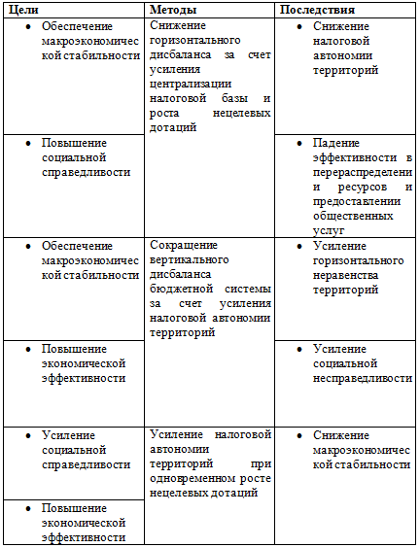
Источник: Развитие бюджетного федерализма: международный опыт и российская практика. / Общ. ред. М. де Сильвы, Г. Курляндской; Науч. ред. Центр фискальной политики. – М.: Изд-во «Весь Мир», 2006. С. 6-8.

3.2 Перспективы и пути совершенствования бюджетного федерализма в РФ
Ключевую роль в становлении «эффективной экономики» играют вопросы упрочения финансовой базы регионов и муниципальных образований, базирующихся на основе принципов фискального федерализма. Если механизм межбюджетных отношений построен рационально, то функции бюджетов различных уровней будут в наибольшей степени эффективны. Распределение расходных полномочий - это основа взаимоотношения бюджетов.
Первоцелью в Российской Федерации должно быть укрепление федеративного государства с ключевыми элементами в сторону более равномерного распределения финансовых ресурсов между его субъектами.
Федеральный бюджет на 2011–2013 годы представляет аналитическое распределение расходов по государственным программам. В частности, в соответствии с федеральным законом о федеральном бюджете до 2013 года расходы по комплексу государственных программ «Инновационное развитие и модернизация экономики» будут составлять более 1,5 трлн руб. ежегодно.
Стоит отметить немаловажный факт того, что в Бюджетный кодекс были внесены некоторые изменения, которые затрагивают внедрение новой бюджетной классификации и перехода к программному бюджету - в качестве преобразований в законодательной сфере.
Также, было дано право субъектам РФ и муниципальным образованиям, переходить на программную структуру. Это в свою очередь говорит о введении новых целевых статей расходов и группировку по государственным программам.
Была проведена работа по созданию государственных программ Российской Федерации. По каждой из 41 программ, существующих и одобренных Правительством РФ, есть объемы расходов в рамках формирования долгосрочной бюджетной стратегии.
Одним из важнейших элементов любой государственной программы является взаимодействие с субъектами РФ. Экономическая политика государства весьма разнится в зависимости от развитости или ее отсутствии регионов. Для слаборазвитых - это в первую очередь участие Федерации в создании условий для привлечения инвестиций, а также разработка системы финансовой поддержки. Если говорить о развитых регионах, то здесь стоит отметить, что политика основывается на принципах долевого участия в коллективных проектах.
В 2014 году планируется заключить соглашения о мерах по увеличению эффективности использования бюджетных средств и увеличению поступлений налоговых и неналоговых доходов с дотационными субъектами РФ. Также, следует осуществить ряд проверок отчетов об исполнении соответствующих бюджетов за 2013 гол – задача для контрольных органов.
И в методических рекомендациях, которые утверждены совместным приказом Минфина России и Минэкономразвития России, специально обращено внимание на то, что государственные программы по вопросам совместного ведения должны содержать блоки правового регулирования в этой сфере рамочного законодательства для субъектов РФ, общие требования к государственным программам, аналогичным программам субъектов Федерации.
Единовременно проходит работа по укреплению субсидий в рамках государственных программ для уменьшения их количества. Все это ведется к тому, чтобы иметь лишь одну субсидию в рамках государственной программы, которая позволит существенно увеличить автономность субъекта.
Все эти решения требуют внесения изменений в нормативно-правовые акты. Такая идеология заложена в программе повышения эффективности бюджетных расходов.
Рассмотрим некоторые сферы, в которых на данном этапе реализуются приоритетные национальные проекты, которые направлены на улучшение социальной сферы в целом: сфера образования; здравоохранения, ЖКХ.
Реализация действий в области образования в перспективе нацелена на повышение качества образования, и в то же время его доступности для населения. Реализуемые меры в сфере образования предоставляет возможность для повышения качества «человеческого капитала».
Политика в области здравоохранения согласно «Концепции развития здравоохранения до 2020 года», направлена на улучшение многих факторов, важнейшим из которых является «состояние здоровья населения» путем улучшения доступности и качества медицинской помощи, за счет улучшенных условий предоставления медицинских услуг. Внедрение инновационных технологий («информатизация»), стандартизация, автоматизация и многое другое также входит в обязательные условия политики преобразования представленной сферы.
В рамках реализации Концепции демографического развития России на период до 2015 г. предполагается увеличение размеров пособий по материнству (пособий при рождении ребенка и т.п.). На реализацию этих мероприятий будет выделено порядка 32,5 млрд. руб.
Итак, увеличение количества программ, которые затрагивают различные вопросы, говорит об увеличении влияния государства в области экономики.
Их тематическая направленность программ в последнее время демонстрирует пристальное внимание государства к системе межбюджетных отношений, а также к проблемам развития экономического федерализма.
Из вышесказанного делаем вывод, что в российских реалиях четко проявляется особенность экономической функции государства, которая напрямую объединена с ее федеративным государственным устройством.
Отметим, что существует большое количество затруднений в реализации программ и их сопоставлении с законодательством по времени. Часто получается так, что цели и действия, согласно различным программам не реализуются до конца. Путем решения подобной проблемы может стать определение принципов эффективности программ, а также через законодательное закрепление правил их реализации.
На данном этапе развитие фискального федерализма в РФ зависит в большей степени от способности государства как единого целого преодолеть существующие проблемы в различных областях. Решение проблем бюджетного федерализма в итоге позволит стабилизировать рыночную экономическую систему. Поэтому представляется необходимым фискальный федерализм соединять с макроэкономической политикой рыночных реформ.

Параллельно со всеми действиями, направленными на эффективную финансовую политику, необходимо провести финансовую децентрализацию, которая предоставит регионам дополнительные средства для реализации этих полномочий, о которых говорилось в представленной главе. В качестве одного из инструментов решения данной задачи можно представить расширение источников доходов региональных и местных бюджетов, включая их собственные источники, для реализации как возможных полномочий, так и уже существующих, по словам Дмитрия Медведева.
Возвращаясь к пункту 4. Настоящей главы (3.1) стоит отметить некоторые немаловажные моменты, возникающие в ходе реализации некоторых поставленных задач. По словам Д.Н. Козака (Заместителя Председателя Правительства) «возможности по существенному расширению собственных полномочий субъектов РФ уже исчерпаны. Поэтому реформу в части перераспределения полномочий предлагается ограничить масштабным делегированием федеральных мандатов субъектам РФ».
Если все же говорить о децентрализации как о пути решения проблем возникающих в РФ, то здесь к месту будут слова Председателя Совета Федерации В.И. Матвиенко, которая сообщила, что использование при децентрализации исключительно процедуры делегирования полномочий не является верным, «так как в этом случае для вышестоящего уровня власти сохраняется соблазн действовать в соответствии с известным принципом: хочу — дал, хочу — взял обратно. Такое положение расхолаживает регионы и муниципалитеты. Поэтому мы за то, чтобы передаваемые уровням власти полномочия имели максимально возможный статус собственных полномочий, закреплялись за ними как неотъемлемые».
Такая форма как «делегирование» имеет как достоинства, так и недостатки. В действительности, можно согласиться со словами В.И. Матвиенко, и говорить о том, что лучше всего передавать регионам полномочия в полной мере, «как собственные».
Губернаторы имеют право и возможность воздействия на чиновников, которые в свою очередь выполняют определенные функции в регионах. Данный тезис и возможность можно рассматривать как положительный элемент «Делегирования». Рассмотрим один из существенных недостатков. Ответственность, в этом случае, будет неявно определена и распределена между центром и регионами. Подобное следствие не приведет к желаемой максимизации эффективности управления. Также это не приведет к снижению административной нагрузки.
Если вести речь о перспективах развития бюджетного федерализма, то отметим понятие «Единая субвенция» на территории РФ.
Реализация подобной меры обсуждалась на одном из последних заседаний Госсовета. Там же было высказано предложение пересмотреть условия передачи федеральных полномочий на региональный уровень, о которых уже было сказано выше.
На данный момент в РФ предоставляется 21 субвенция регионам. В случае ухода от предоставления «индивидуальных субвенций» под каждое делегируемое полномочие и взамен консолидировать в рамках единой субвенции нынешний объем субвенций, который составил 250 миллиардов рублей и расходы, которые Федерация тратит на обеспечение функций своих территориальных органов, власти регионов получат возможность самостоятельно определять для себя приоритеты расходования. В случае же образования экономии оставлять ее себе.
Однако, поскольку за соответствующими федеральными органами исполнительной власти сохраняется общая ответственность за реализацию делегируемых полномочий, их влияние и возможности предложено усилить. Например, наделить их правом давать поручения соответствующим региональным органам, отменять их акты, вносить губернаторам представления об отстранении от должности руководителей этих органов.
На тему введения «Единой субвенции» есть множество различных и противоречивых мнений. Многие считают, что на данном этапе регионы наглядно оценивают, как финансируется каждое полномочие и в курсе того, «что и сколько стоит»,
Многие регионы выдвигают жалобы, ввиду недостатка финансовых средств на исполнение переданных им полномочий. Зачастую выдвигаемые «обвинения» справедливы, но случается, что нет. Примеры регионов, которые тратят в разы больше средств, чем им предоставляется субвенция, также имеют место быть. Если произойдет слияние финансовых средств воедино, то регионам будет достаточно сложно произвести оценку объемов расходов на то или иное полномочие. Сюда же можно отнести факт того, что им будет гораздо сложнее обосновывать необходимость увеличения доли этих расходов.
Федеральные министерства, в свою очередь, не смогут произвести анализ потраченных средств, которые выделяются из центра. Здесь будет уместна цитата Дерюгина, Заместитель директора Центра фискальной политики,
«Субвенции идут на исполнение федеральных полномочий, которые закреплены за конкретными ведомствами, — объясняет Дерюгин. — Так как мы переходим на программный бюджет, каждое ведомство будет иметь собственную программу и нести ответственность, в том числе за исполнение полномочий, передаваемых на региональный уровень. Может получиться так, что в рамках единой большой субвенции главный распорядитель потратит на исполнение полномочия одни деньги, а регион, исходя из каких-то своих соображений, совсем другие. Здесь возникает проблема контроля исполнения данного полномочия и вообще, контроля за расходованием финансовых ресурсов».

На данном этапе разработано Постановление Правительства РФ от 27 марта 2013 г. № 275 “Об утверждении Правил формирования и предоставления из федерального бюджета единой субвенции бюджетам субъектов Российской Федерации”, которое еще не вступило в силу.
В представленном постановлении выделены следующие основные моменты.
Правительство Российской Федерации постановляет:
1. Утвердить прилагаемые правила формирования и предоставления из федерального бюджета единой субвенции бюджетам субъектов Российской Федерации.
2. Министерству финансов Российской Федерации при формировании проекта федерального закона о федеральном бюджете на очередной финансовый год и плановый период предусматривать в качестве главного распорядителя средств федерального бюджета, осуществляющего предоставление из федерального бюджета единой субвенции бюджетам субъектов Российской Федерации, Министерство регионального развития Российской Федерации.

Заключение
В федеративных государствах бюджетное устройство основывается на общих принципах, которые, в свою очередь, определяются понятием «фискального федерализма». Наиболее полная реализация принципов федерализма – одно из важнейших условий стабильного развития государства с федеративным устройством. Определение федерализма как структурно-организационного принципа, на базе которого строятся взаимоотношения федерального центра и регионов, предусматривает определенную конкретику во взаимосвязях центрального и регионального уровней власти.
Стоит отметить тот факт, что Российская Федерация существует в качестве федеративного государства сравнительно недолго, а именно ее становление было с 1991. Ввиду этого ряд проблем возникает в разрезе «фискального федерализма» из-за недостатка опыта.
Как уже было сказано ранее, важнейшую сторону механизма межуровневых отношений в федеративном государстве, составляет взаимодействие центра и субъектов федерации в финансово-экономической сфере.
Таким образом, бюджетный федерализм представляет собой составную часть государственного механизма, те составную часть отношений между центральными, региональными и местными органами власти федеративного государства по поводу формирования и распределения бюджетных средств и направленные на обеспечение целостности РФ и сочетание интересов ее уровней. Фискальный федерализм представляет собой совокупность межбюджетных отношений в федеративном государстве, не смотря на то, что межбюджетные отношения могут относится как к федеративному государству, так и к унитарному. Таким образом, межбюджетные отношения реализуются между различными уровнями власти по поводу распределения мобилизуемых доходов и использования их в целях социально-экономического развития страны и каждой территории. Это составная часть любой бюджетной системы. Межбюджетные отношения предполагают только финансовые потоки между бюджетами, а бюджетный федерализм – взаимоотношения властей разных уровней по вопросам разграничения расходных и доходных полномочий и ответственности.
Субъектами федерализма являются органы власти федерального, регионального и местного уровней, а объектами – бюджетные доходы, бюджетные расходы и бюджетное регулирование.
Существуют известные мировые модели бюджетного федерализма: американская германская. Часто их называют конкурентная и кооперативная, соответственно. Россия – это страна, которая нуждается в использовании международного опыта, ввиду несовершенства и неэффективности современной ситуации. Германская модель в большей степени подходит для реализации ее основных принципов на территории РФ. Так как в полном объеме перенять опыт Германии не предоставляется возможным, так как положение данных стран в сравнении слишком разное, необходимо позаимствовать основные способы и методы реализации эффективной политики. А так как уже было отмечено ранее, Россия во многом сможет сама сконцентрировать свои силы и направить их на реализацию эффективной модели управления, без большого объема заимствований.
Таким образом, создание эффективной государственной власти в условиях современных реалиях возможно лишь на основе совместных усилий всех уровней власти, как федерального правительства, так и субъектов РФ и органов местного самоуправления. Для слаженно работающей системы «фискального федерализма» необходимо воссоединить эти усилия и объединить интересы всех уровней, все это реально на пути к поставленной цели. Данная система будет иметь основное направление – решение задач подъема экономики страны, и не будет способствовать стагнации и распространению «бедности».

Библиографический список

- Бюджетный Кодекс Российской Федерации
- Конституция Российской Федерации
- Федеральный закон от 7.10.2011 г. № 272-ФЗ «Об исполнении федерального бюджета за 2010 год»
- Федеральный закон от 30.11.2011 г. № 371-ФЗ «О федеральном бюджете на 2012 год и на плановый период 2013 и 2014 годов»
- Федеральный закон от 2.10.2012 г. № 151-ФЗ «Об исполнении федерального бюджета за 2011 год»
- Федерального закона от 03.12.2012 г. № 216-ФЗ «О федеральном бюджете на 2013 год и плановый период 2014 и 2015 годов»
- Федеральный закон от 06.10.1999 г. N 184-ФЗ "Об общих принципах организации законодательных (представительных) и исполнительных органов государственной власти субъектов Российской Федерации" (с изменениями и дополнениями)
- Федеральный Закон 06.10.2003 г. N 131-ФЗ «Об общих принципах организации местного самоуправления в Российской Федерации» (Закон о МСУ)
- Журнал «Бюджет»
- Программа Правительства РФ по повышению эффективности бюджетных расходов до 2012 года;
- Приказ Минфина РФ от 28.12.2010 N 190н (ред. от 14.06.2011) "Об утверждении указаний о порядке применения бюджетной классификации Российской Федерации» (Указания)
- Постановление Правительства РФ от 27 марта 2013 г. № 275 “Об утверждении Правил формирования и предоставления из федерального бюджета единой субвенции бюджетам субъектов Российской Федерации”
- Концепция долгосрочного социально-экономического развития Российской Федерации на период до 2020 года. (Распоряжение от 17 ноября 2008 г. N 1662-р, (в ред. распоряжения Правительства РФ от 08.08.2009 N 1121-р);
- Концепция межбюджетных отношений и организации бюджетного процесса в субъектах Российской Федерации и муниципальных образованиях до 2013 года. (Распоряжение от 8 августа 2009 г. N 1123-р);
- Артемьева С., Совершенствование системы межбюджетных отношений в современных условиях. // Вопросы экономики.
- Афанасьев М.П., Основы бюджетной системы, Учебная литература. – М.: Издательство «ГУ ВШЭ»
- Балацкий Е., Екимова Н. Финансовая несостоятельность регионов и совершенствование межбюджетных отношений. / Балацкий Е., Екимова Н. // Общество и экономика – 2010
- Березин М.Ю., Особенности межбюджетного распределения доходов от региональных и местных налогов // Законодательство и экономика
- Бобкова О.В., Борисов М.С., Гатин А.М., Колпаков Р.В., Никитина О.В., Романова Е.В., Степанова О.Н. Комментарий к Бюджетному кодексу Российской Федерации. – М.: Финансы и статистика.
- Богов X.М., Развитие межбюджетных отношений и предпосылок экономического роста // Бухгалтерский учет в бюджетных и некоммерческих организациях.
- Болтенкова Л.Ф. «Опыты Федерализма»
- Горегляд В. Формирование современной модели бюджетного федерализма в России: вопросы методологии // Федерализм. — 2002
- Горлова О.С., Разграничение и распределение доходов между бюджетами бюджетной системы Российской Федерации // Бухгалтерский учет в бюджетных и некоммерческих организациях. - № 17, сентябрь 2006. – С. 67-75.
- Джордж Андерсон. Федерализм: ведение. М: Экономика, 2009. [пер. с англ. А. Куряева, Т. Даниловой]
- Доленко Д.В. “Политика и территория. Основы политического регионоведения”
- Лавров A.M. Межбюджетные отношения и финансовая стабилизация. //ЭКО. 1995. -№9
- Научная работа Холодов А.С., Косенко С.Т. «Гипотеза Тибу и возможности ее реализации»
- Новикова Н. И. Бюджетный федерализм: понятие и сущность в РФ
- Пешина Э.В., Бюджетный федерализм и экономические реформы в России // Бухгалтерский учет в бюджетных и некоммерческих организациях. – № 24, декабрь 2006. – С. 29-32
- Предеина Е.В. «Бюджетная система РФ: учебное пособие»
- Родионова В.М., Совершенствование бюджетного законодательства - необходимое условие осуществления преобразований в бюджетной сфере России // Бухгалтерский учет в бюджетных и некоммерческих организациях". - № 2, январь 2006 . – С. 55-63.
- Сопова И.В. «Бюджетный федерализм (Теория и российская практика)»: Дис. канд. экон. наук; Новосибирск, 2004
- Фролова Т.А. «Финансы и кредит» Таганрог: ТТИ ЮФУ, 2007
- Циммерман Хорст, «Муниципальные финансы», Дело и сервис, 2003
- Шумейко В.Ф. “Российские реформы и Федерализм”
- Якобсон, Л. И., глава «Бюджетный федерализм» в учебнике «Государственный сектор экономики: экономическая теория и политика», ГУ-ВШЭ, 2000
- Charles Tiebout, “A Pure Theory of Local Expenditures”, Journal of Political Economy, 64, pp. 416-24, 1956
- Oates, Wallace E., “On the Welfare gains from Fiscal Decentralization” Journal of Public Finance and Public Choice 2-3, 1997
- Oates, Wallace E., “Toward A Second-Generation Theory of Fiscal Federalism”, International Tax and Public Finance, 2005
- Qian, Y., and Weingast Barry R. Federalism as a Commitment to Preserving Market Incentives, Journal of Economic Perspectives, v. 11, №4 (Fall 1997)
- Официальный сайт Министерства финансов Российской Федерации (http://www.minfin.ru/ru/)
- Официальный сайт Федерального казначейства Российской Федерации (http://www.roskazna.ru/)
- Официальный сайт Федеральной службы государственной статистики (http://www.gks.ru/)
- http://www.consultant.ru/popular/selfgovernment/ КонсультантПлюс
- Энциклопедия Экономиста http://www.grandars.ru /

Приложение №1.
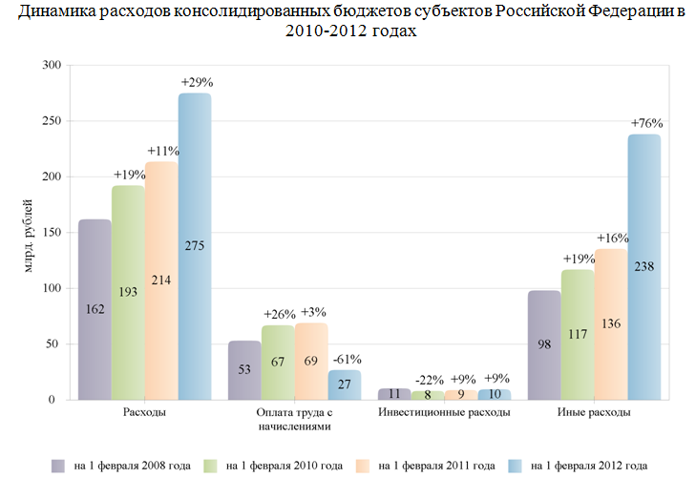

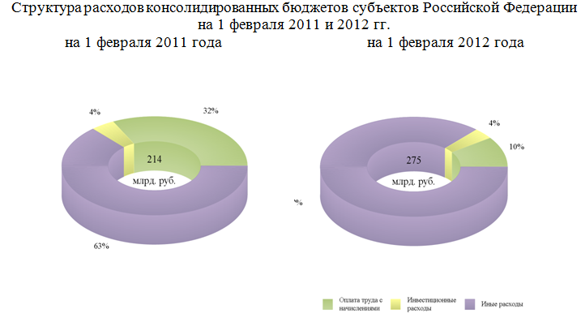

Приложение №2
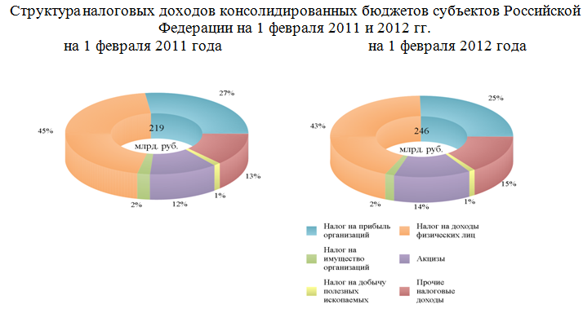

Приложение №3
Информация об исполнении консолидированных бюджетов субъектов РФ на 1 февраля 2012г по данным Министерства Финансов.
- «Доходы составили 395 млрд. руб. с ростом на 27% (+84 млрд. руб.).
- Поступление налоговых и неналоговых доходов возросло на 8% (+21 млрд. руб.), составив 270 млрд. руб.
- Поступление налога на прибыль увеличилось на 5% (+3 млрд. руб.) по сравнению с 2011 годом, объем которого составил 62 млрд. руб.
- Поступление НДФЛ возросло на 9% (+9 млрд. руб.) относительно уровня 2011 года, составив 106 млрд. руб.
- Поступление акцизов увеличилось на 27% (+7 млрд. руб.) по сравнению с 2011 годом, объем которых достиг 33 млрд. руб.
- Доходы от других налогов поступили в сумме 40 млрд. руб. и выросли на 29% (+9 млрд. руб.).
- Неналоговые доходы сократились на 21% (-6 млрд. руб.), составив 24 млрд. руб.
- Безвозмездные поступления из федерального бюджета поступили в объеме 171 млрд. руб., с ростом на 62% (+66 млрд. руб.), что составляет 43% доходов.
- Расходы профинансированы в объеме 275 млрд. руб., с ростом на 29% (+62 млрд. руб.).
- Расходы на выплату заработной платы составили 27 млрд. руб., и снизились на 61% (-42 млрд. руб.).
- Расходы инвестиционного характера возросли на 9% (+0,8 млрд. руб.) и составляют 10 млрд. руб., с удельным весом 4% (аналогично 2011 году).
- Профицит региональных бюджетов 120 млрд. рублей (в 2011 году профицит - 98 млрд. рублей). С дефицитом исполнены бюджеты 10 регионов (против 10 в 2011 году), с суммарным дефицитом 5 млрд. рублей. С профицитом исполнены бюджеты 73 регионов (против 73 в 2011 году), с суммарным профицитом 125 млрд. рублей.
- Привлечение кредитов кредитных организаций составило 13 млрд. рублей, погашение - 24 млрд. рублей (в 2011 году - 11 и 16 млрд. рублей соответственно).
- Остатки средств бюджетов на 1 февраля 2012 года составили 598 млрд. рублей и возросли с начала года на 23% (+110 млрд. руб.)» (Министерство Финансов РФ http://minfin.ru/ru/)

Oates, W. E., Fiscal Federalism, New York: Harcourt, Brace, Jovanovich, 1972
Л. И. Якобсон гл. Бюджетный Федерализм. Гл.13 с 327-334
Л. И. Якобсон гл. Бюджетный Федерализм. Гл.13 с 327-334
Tiebout, C., “A Pure Theory of Local Expenditures”, Journal of Political Economy, 1956
Научная работа Холодов А.С., Косенко С.Т. “Гипотеза Тибу и возможности ее реализации”
Лавров A.M. Межбюджетные отношения и финансовая стабилизация. //ЭКО. 1995. -№9
Горегляд В. Формирование современной модели бюджетного федерализма в России: вопросы методологии // Федерализм. — 2002
Конституция Российской Федерации Ст.5
Балацкий Е., Екимова Н. Финансовая несостоятельность регионов и совершенствование межбюджетных отношений. / Балацкий Е., Екимова Н. // Общество и экономика - 2010
Балацкий Е., Екимова Н. Финансовая несостоятельность регионов и совершенствование межбюджетных отношений. / Балацкий Е., Екимова Н. // Общество и экономика - 2010
Балацкий Е., Екимова Н. Финансовая несостоятельность регионов и совершенствование межбюджетных отношений. / Балацкий Е., Екимова Н. // Общество и экономика - 2010
Сопова И.В. «Бюджетный Федерализм»
Опыты Федерализма Л.Ф. Болтенкова
Шумейко В.Ф. “Российские реформы и Федерализм”
Доленко Д.В. “Политика и территория. Основы политического регионоведения”
Конституция Российской Федерации, ст. 5
Предеина Е.В. “Бюджетная система РФ: учебное пособие”
Бюджетный Кодекс Российской Федерации ст.10
Предеина Е.В. “Бюджетная система РФ: учебное пособие”
Предеина Е.В. “Бюджетная система РФ: учебное пособие”
Приказ Минфина РФ от 28.12.2010 N 190н (ред. от 14.06.2011) "Об утверждении указаний о порядке применения бюджетной классификации Российской Федерации» (Указания)
Горлова О.С., Разграничение и распределение доходов между бюджетами бюджетной системы Российской Федерации // Бухгалтерский учет в бюджетных и некоммерческих организациях. - № 17, сентябрь 2006. – С. 67-75.
Родионова В.М., Совершенствование бюджетного законодательства - необходимое условие осуществления преобразований в бюджетной сфере России // Бухгалтерский учет в бюджетных и некоммерческих организациях". - № 2, январь 2006 . – С. 55-63.
Новикова Н. И. Бюджетный федерализм: понятие и сущность в РФ
Пешина Э.В., Бюджетный федерализм и экономические реформы в России // Бухгалтерский учет в бюджетных и некоммерческих организациях. – № 24, декабрь 2006. – С. 37-46.
Журнал «Бюджет». Статья «Федеральный бюджет на 2012 год и на плановый период 2013 и 2014 годов»
Журнал «Бюджет». Статья «Федеральный бюджет на 2012 год и на плановый период 2013 и 2014 годов»
Журнал «Бюджет».
Журнал «Бюджет». Статья «Федеральный бюджет на 2012 год и на плановый период 2013 и 2014 годов»
Журнал «Бюджет». http://bujet.ru/article/181793.php
Журнал «Бюджет» http://bujet.ru/article/181793.php
Журнал «Бюджет» http://bujet.ru/article/181793.php
Журнал «Бюджет» http://bujet.ru/article/181793.php
Постановление Правительства РФ от 27 марта 2013 г. № 275 “Об утверждении Правил формирования и предоставления из федерального бюджета единой субвенции бюджетам субъектов Российской Федерации”
Министерство Финансов РФ http://minfin.ru/ru/

